
Travaux dirigés
Réduction des émissions de GES

Méthodologie

Introduction : les sources d'information (25 min)
- En classe entière (5 min) :
Listez les sources d'information que vous pourriez utiliser pour en savoir plus sur, par exemple, le cycle de vie d’un objet, les émissions de gaz à effet de serre (émissions GES) d’un procédé ou sur une problématique scientifique en général.
- En groupes (10 min)
--> On répartit les différentes sources citées entre quatre groupes (2 ou 3 sources par groupe)
Réfléchissez et menez éventuellement quelques rapides recherches pour répondre aux questions concernant les différentes sources d’informations :
  - Comment est produite l’information ?
  - Par qui ?
  - Comment sont financées les personnes produisant cette information ?
  - Quelles sont leurs intérêts ?
  - Au final, quelle fiabilité accordez-vous à cette source ?
Vous pouvez éventuellement vous aider du tableau ci-dessous.

 | Source d’information | Méthode de production | Auteurs | Financement | Intérêts | Fiabilité accordée par votre groupe (note de 0 à 10)
Source 1
Source 2
Source 3

- En classe entière (10 min) :
Débriefez groupe par groupe sur les différentes sources d'information et leur fiabilité pour les recherches à venir.
Ci-dessous, nous vous présentons 2 sources de données fiables que vous pourrez utiliser pour vos travaux de recherche bibliographique sur l’empreinte carbone de produits ou activités.

Source 1 : La base de données de l’ADEME (25 min)
L'ADEME est l'agence de la Transition Ecologique qui dépend du Ministère du même nom. La Base Empreinte compile des données sur les impacts environnementaux le long du cycle de vie de différents produits et matières. Les données présentes dans cette base sont celles qui doivent être utilisées par les différents acteurs (entreprises, institutions, particuliers, laboratoires, etc…) qui souhaitent effectuer un bilan GES officiel.
N.B. : accéder à la base de données nécessite de se créer un compte. Faites-le avant de poursuivre cette séance de T.D.

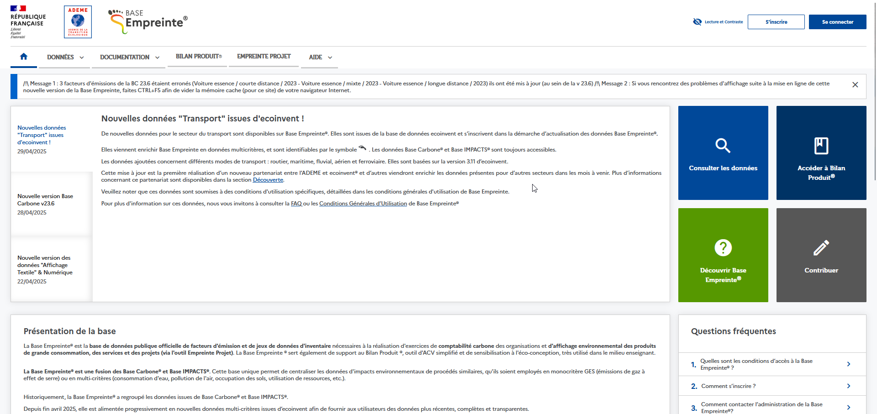

Facteurs d'émissions / Indicateur GES
- Afin d’effectuer la recherche, il faut se rendre dans l’onglet « Documentation » puis cliquer sur « Consulter les données ».
A partir d’une recherche par mot-clef dans la base de données, accédez aux facteurs d’émissions disponibles pour différents types de pizza (à saisir dans les mots-clef).
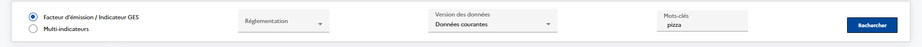
Comparez la pizza bolognaise et la pizza margarita. Pensez à sélectionner "Afficher les détails" lorsque vous consultez une donnée afin d'avoir l'ensemble des informations concernant son périmètre de comptabilisation.
- En allant chercher dans la documentation associée à ces valeurs, cliquez sur : « voir la documentation ». Après avoir lu la « description globale », expliquez quel est le type de tomate utilisé pour le calcul des émissions.
- En faisant une recherche en passant par l’arborescence du menu, donnez la valeur du facteur d’émissions d’un réseau de chaleur à proximité de votre lieu d’habitation.
Il faut pour cela suivre : Emissions indirectes Energie Réseaux de chaleur / froid, et ensuite choisir un réseau de votre ville.
- Recherche libre. Effectuez les recherches sur les émissions GES de différents produits ou activités (transport, production d’électricité, chauffage, …).

Source 2 : La littérature scientifique (50 min)
Commencez par accéder à la base de données ISI Web of Science [accessible via l’abonnement de votre institution]
- Le moteur de recherche d’ISI Web of Science devrait vous permettre d’accéder rapidement à un article dans la littérature scientifique traitant de l’analyse du cycle de vie de la pizza et écrit par une équipe italienne (gage de fiabilité sur le sujet ).
Trouvez-le, et téléchargez le pdf de l’article. Votre enseignant vous fait quelques commentaires sur la structure d’un article scientifique et sur les moyens de trouver rapidement une information dans un tel article.
- Dans cette étude, quelle est la part du transport dans l’empreinte carbone d’une pizza cuite au feu de bois ?
- Cet article fait appel à 54 références. A l’aide du moteur de recherche, trouvez la référence qui a été la plus citée dans d’autres articles.
- Trouvez l’article recensé par la base de données le plus ancien traitant de décroissance (le concept politique, pas la décroissance de la population de melampus-bidentatus ou d’helisoma-trivolvis ).
- Combien d’articles de la littérature scientifique ont comme thématique à la fois « wind turbine », « climate change » et « efficiency » ? Identifier celui écrit par un·e scientifique nommé.e Rizk.
- Votre enseignant vous montre différentes méthodes permettant de chercher les textes des articles (accès direct par l’abonnement des institutions, preprints ou article sur des repositories, open access, …)
- Recherche libre. Effectuez les recherches sur des thématiques scientifiques. N’hésitez pas à demander conseil à votre enseignant.

Ce TD a été mutualisé dans le cadre d'un partenariat entre le Groupe INSA et la Fondation UVED pour la déclinaison disciplinaire de l'enseignement des enjeux de transition écologique et sociétale (TEDS).

Il est mis à disposition selon les termes de la Licence Creative Commons - 4.0 International : Attribution - Pas d’Utilisation Commerciale - Partage dans les Mêmes Conditions
Pour la formation continue ou professionnelle, les modalités d’usage sont à déterminer avec UVED et doivent faire l’objet d’un contrat définissant les conditions d’usage et de commercialisation. Contact : contact@fondation-uved.fr
Première édition : Juillet 2025

